|  |
| --- |
| **Colegio Señor de Mailín**  ***DIEGEP Nº 3265***  DISTRITO DE MALVINAS ARGENTINAS  San Pedro 465 (1613)  Villa de Mayo - Bs. As-  Tel/Fax: 011-4463 - 8461 |

_____________________________________________________________________________

Docente: Paola Área: P. Lenguaje

Año: 1° Fecha: 26 de agosto de 2020

HOLA CHICOS, CHICAS Y FAMILIAS ESPERO QUE SE ENCUENTREN TODOS MUY BIEN.

1. VAMOS A CONTINUAR TRABAJANDO Y ESCRIBIENDO A PARTIR DE UN POEMA QUE VAS A ESCUCHAR LEER POR UN ADULTO Y LUEGO PODRÁS VER Y ESCUCHAR EN EL SIGUIENTE VIDEO: <https://www.youtube.com/watch?v=tb9isU6PM5E> (El sapito glo glo glo)

EL POEMA SE LLAMA EL SAPITO GLO GLO GLO Y SU AUTOR ES JOSÉ SEBASTIÁN TALLÓN

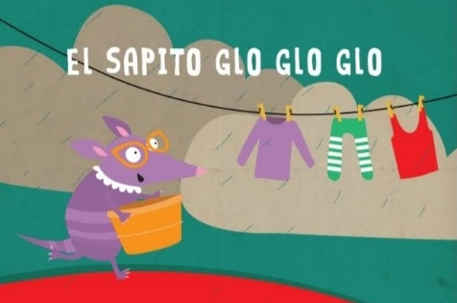

**NADIE SABE DÓNDE VIVE**

**NADIE EN LA CASA LO VIO.**

**PERO TODOS ESCUCHAMOS**

**AL SAPITO GLO...GLO...GLO...**

**¿VIVIRÁ EN LA CHIMENEA?**

**¿DÓNDE DIABLOS SE ESCONDIÓ?**

**¿DÓNDE CANTA CUANDO LLUEVE?**

**EL SAPITO GLO...GLO...GLO...**

**¿VIVE ACASO EN LA AZOTEA?**

**¿SE HA METIDO EN UN RINCÓN?**

**¿ESTÁ BAJO DE LA CAMA?**

**¿VIVE OCULTO EN UNA FLOR?**

**NADIE SABE DÓNDE VIVE.**

**NADIE EN LA CASA LO VIO**

**PERO TODOS ESCUCHAMOS**

**CUANDO LLUEVE: GLO...GLO...GLO...**

1. ¿DÓNDE VIVIRÁ GLOGLO GLO?

Podes responder estas preguntas con ayuda de la canción y el poema escrito. Utiliza tu equipo letras y el abecedario para escribir.

* ¿DEBAJO DE LA……………………………………………….……?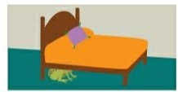
* ¿VIVIRÁ EN LA ………………………………….…………………..?
* ¿SE ESCONDE EN UNA ………………………………………..?
* ¿SE METIO EN UN RINCÓN?..................................?
* ¿DÓNDE PENSAS QUE VIVE GLO GLO GLO?...............................................................................................................

1. LOS AMIGOS DEL SAPITO GLO GLO GLO, LO ESTÁN BUSCANDO, ESCRIBI SUS NOMBRES.

P__ __ __ M__ __ __ __ 

C__ __ __ __ __ __ C__ __ __ __ __ __ __

T__ __ __ __ __ __ 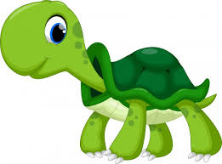 A__ __ __ __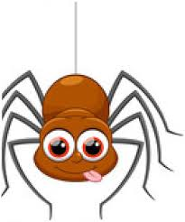

CONTINUAMOS EN LA SIGUIENTE CLASE…

**Recuerden subir las actividades a Classroom para poder darles una devolución.**

**Cualquier inquietud me escriben.**

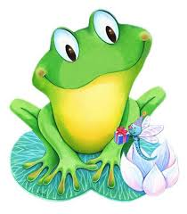**Saludos**